鲁棒图
- 配电网监测业务线
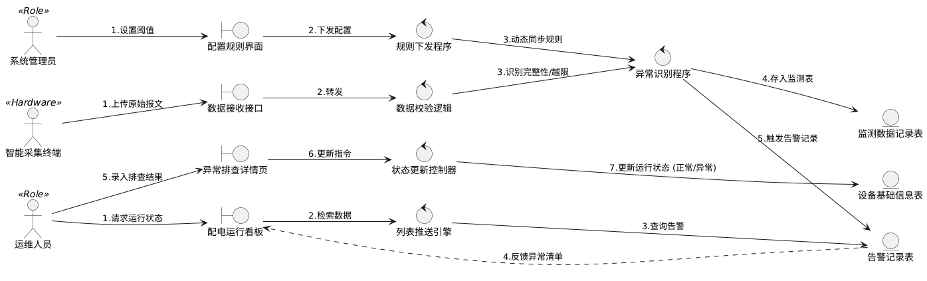
逻辑描述：
- 自动监控流
Terminal-->B_Interface:1.上传原始报文
B_Interface--> C_Validate: 2.转发
C_Validate --> C_Detect: 3.识别完整性/越限
C_Detect --> E_Data : 4.存入监测表
C_Detect --> E_Alarm : 5.触发告警记录

- 状态查看看板
Tech --> B_Dashboard : 1.请求运行状态
B_Dashboard --> C_Push : 2.检索数据
C_Push --> E_Alarm : 3.查询告警
E_Alarm ..> B_Dashboard : 4.反馈异常清单

- 人工排查与状态更新
Tech --> B_AnomalyUI : 5.录入排查结果
B_AnomalyUI --> C_Update : 6.更新指令
C_Update --> E_Base : 7.更新运行状态 (正常/异常)

- 管理配置流
Admin --> B_RuleUI : 1.设置阈值
B_RuleUI --> C_Rules : 2.下发配置
C_Rules --> C_Detect : 3.动态同步规则

- 分布式光伏管理业务线
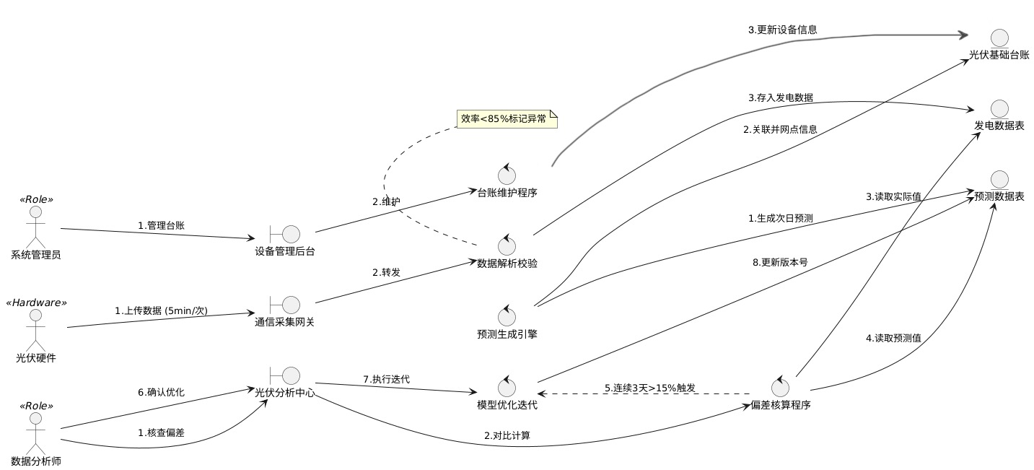
逻辑描述：
- 实时采集流
PV_Hw --> B_Gateway : 1.上传数据(5min/次)
B_Gateway --> C_Parser : 2.转发
C_Parser --> E_Gen : 3.存入发电数据
note bottom of C_Parser : 效率 < 85% 标记异常

- 预测生成流
C_Forecast --> E_Fore : 1.生成次日预测
C_Forecast --> E_Info : 2.关联并网点信息

- 偏差分析与模型优化流
Analyst --> B_PV_Center : 1.核查偏差
B_PV_Center --> C_Bias : 2.对比计算
C_Bias --> E_Gen : 3.读取实际值
C_Bias --> E_Fore : 4.读取预测值
C_Opt <.. C_Bias : 5.连续3天 > 15% 触发
Analyst --> B_PV_Center : 6.确认优化
B_PV_Center --> C_Opt : 7.执行迭代
C_Opt --> E_Fore : 8.更新版本号

- 基础维护流 (底层)
Admin --> B_AdminUI : 1.管理台账
B_AdminUI --> C_Asset : 2.维护
C_Asset --> E_Info : 3.更新设备信息

- 综合能耗管理业务线
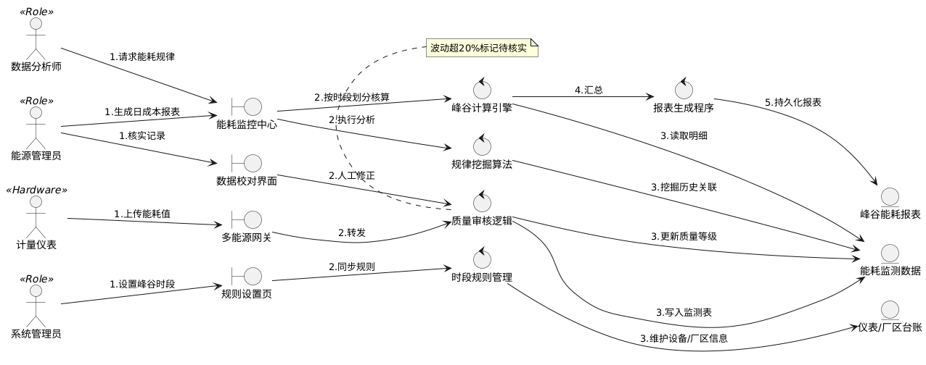
逻辑描述：
- 多能源采集流
Meter --> B_MeterGate : 1.上传能耗值
B_MeterGate --> C_QC : 2.转发
C_QC --> E_Monitor : 3.写入监测表
note bottom of C_QC : 波动超20%标记待核实

- 异常校对流
EM --> B_VerifyUI : 1.核实记录
B_VerifyUI --> C_QC : 2.人工修正
C_QC --> E_Monitor : 3.更新质量等级

- 峰谷报表生成流
EM --> B_ConsumUI : 1.生成日成本报表
B_ConsumUI --> C_SlotCalc : 2.按时段划分核算
C_SlotCalc --> E_Monitor : 3.读取明细
C_SlotCalc --> C_Report : 4.汇总
C_Report --> E_PVReport : 5.持久化报表

- 模式分析流
DA --> B_ConsumUI : 1.请求能耗规律
B_ConsumUI --> C_Mining : 2.执行分析
C_Mining --> E_Monitor : 3.挖掘历史关联

- 配置管理流 (底层)
Admin --> B_RuleUI : 1.设置峰谷时段
B_RuleUI --> C_RuleMgr : 2.同步规则
C_RuleMgr --> E_Assets : 3.维护设备/厂区信息
- 告警运维管理业务线
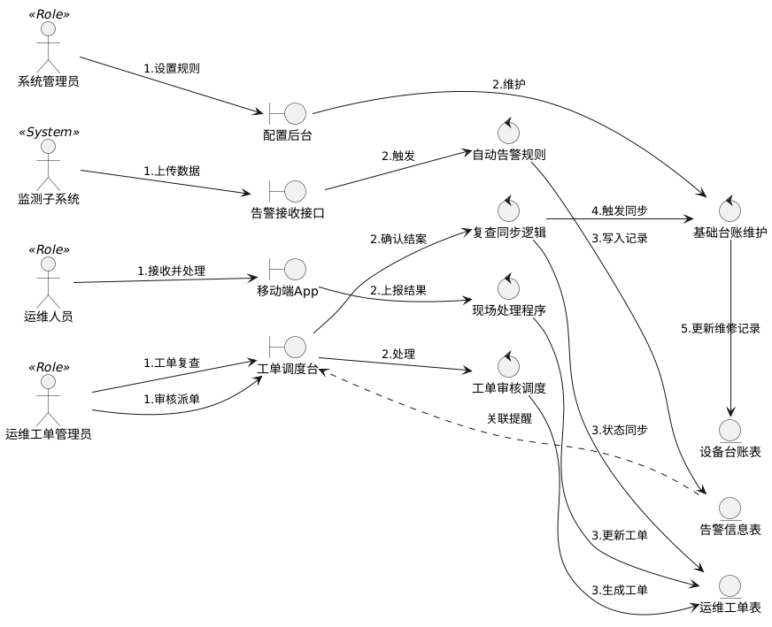
逻辑描述：
- 自动告警流
Monitor --> B_AlarmRec : 1.上传数据
B_AlarmRec --> C_AlarmRule : 2.触发
C_AlarmRule --> E_Alarm : 3.写入记录

- 调度审核流
WorkAdmin --> B_Dispatch : 1.审核派单
B_Dispatch --> C_Audit : 2.处理
C_Audit --> E_Order : 3.生成工单
E_Alarm ..> B_Dispatch : 4.关联提醒

- 现场处理流
Tech --> B_Mobile : 1.接收并处理
B_Mobile --> C_Exec : 2.上报结果
C_Exec --> E_Order : 3.更新工单

- 复查更新流
WorkAdmin --> B_Dispatch : 1.工单复查
B_Dispatch --> C_Review : 2.确认结案
C_Review --> E_Order : 3.状态同步
C_Review --> C_LedgerUpdate : 4.触发同步
C_LedgerUpdate --> E_Ledger : 5.更新维修记录

- 管理配置
Admin --> B_Config : 1.设置规则
B_Config --> C_LedgerUpdate : 2.维护

- 大屏数据展示业务线
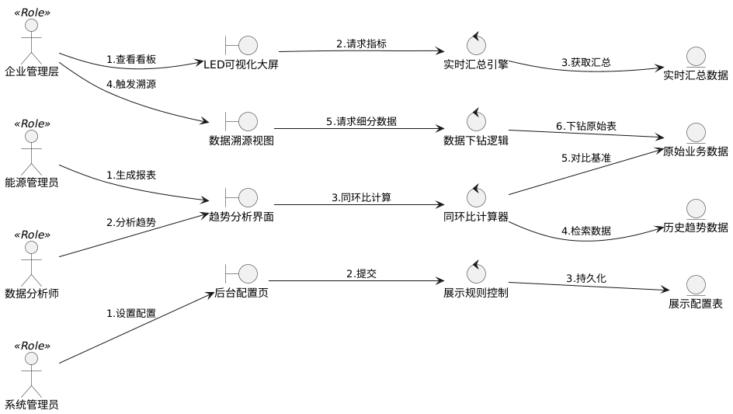

逻辑描述：
- 管理决策与实时监控流
Manager --> B_BigScreen : 1.查看看板
B_BigScreen --> C_SumAgg : 2.请求指标
C_SumAgg --> E_Sum : 3.获取汇总

- 能耗异常溯源流
Manager --> B_TraceUI : 4.触发溯源
B_TraceUI --> C_DrillDown : 5.请求细分数据
C_DrillDown --> E_Raw : 6.下钻原始表

- 统计分析流
EnergyMgr --> B_TrendUI : 1.生成报表
Analyst --> B_TrendUI : 2.分析趋势
B_TrendUI --> C_TrendCalc : 3.同环比计算
C_TrendCalc --> E_History : 4.检索数据
C_TrendCalc --> E_Raw : 5.对比基准

- 系统维护流
Admin --> B_ConfigUI : 1.设置配置
B_ConfigUI --> C_DispCtrl : 2.提交
C_DispCtrl --> E_Config : 3.持久化

